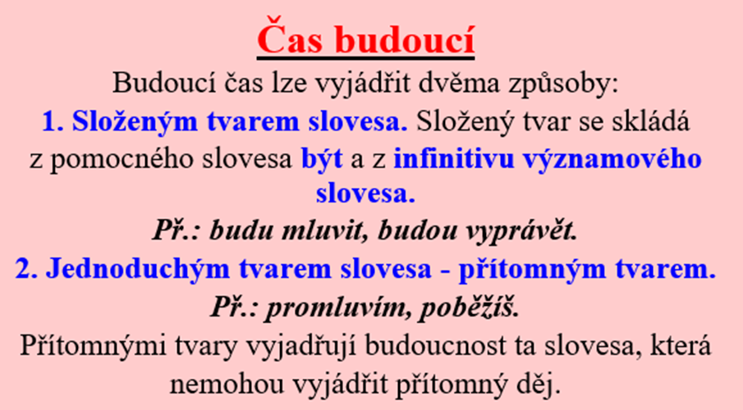

PŘEHLED ČASOVÁNÍ V ČASE BUDOUCÍM
číslo | osoba | složené tvary | jednoduché tvary | být
jednotné | 1. | budu číst | přečtu | budu
 | 2. | budeš číst | přečteš | budeš
 | 3. | bude číst | přečte | bude
množné | 1. | budeme číst | přečteme | budeme
 | 2. | budete číst | přečtete | budete
 | 3. | budou číst | přečtou | budou

